**Бурмашев Григорий, язык SQL**

**Домашнее задание 2**

**Решение:**

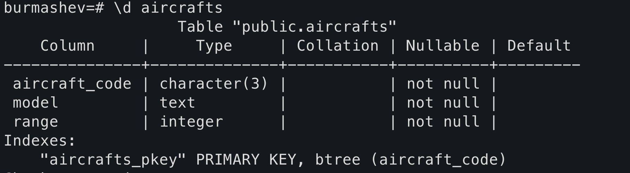

Видим, что aircraft_key является PRIMARY KEY, а значит может принимать лишь уникальные значения, из-за этого и появляется ошибка (попытались создать с уже имеющимся значением)

**Решение:**

**Решение:**

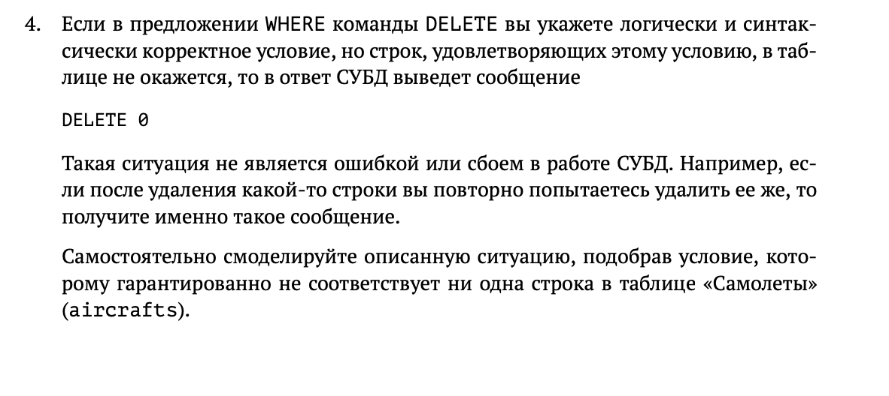**Решение:**

Такому условию точно ни одна строка не соответствует, поэтому ничего и не удалилось